融合OCR与多模态大语言模型的高校名册档案智能采集与决策支持平台设计与实现

版本说明：本修订版除第5章实验与分析（占位数据，标注 * 处）保持原样外，其余章节已按当前项目源码、SQL脚本、依赖清单和Docker配置校准。第5章数据仍需由真实实验替换。

目录
摘要 4
第一章 绪论 4
1.1 研究背景 4
1.2 国内外研究现状 5
1.2.1 OCR与文档分析技术研究现状 5
1.2.2 多模态大语言模型研究现状 5
1.2.3 高校档案数字化技术研究现状 6
1.3 存在的问题 6
1.4 研究思路与技术路线 7
1.5 本文主要工作 7
1.6 本文创新点 7
第二章 关键技术选型 9
2.1 OCR引擎选型 9
2.1.1 候选方案对比 9
2.1.2 PPStructureV3的技术优势 9
2.2 多模态大语言模型选型 10
2.2.1 候选方案对比 10
2.3 向量数据库选型 10
2.3.1 候选方案对比 10
2.4 AI编排框架选型 11
2.4.1 LangChain的选择理由 11
2.5 后端与AI服务通信方式选型 11
2.5.1 SSE vs WebSocket 11
2.6 前端框架与可视化选型 12
2.7 Redis临时状态与查询缓存选型 12
第三章 核心方法设计 13
3.1 系统总体架构 13
3.2 双路径智能采集算法 16
3.2.1 OCR路径处理流程 16
3.2.2 MLLM路径处理流程 17
3.2.3 双路径策略的实现边界 18
3.3 元数据配置驱动的字段映射 18
3.3.1 metadata_standard 表结构 18
3.3.2 四级降级匹配算法 19
3.4 基于值特征的贪心字段分配算法 20
3.5 导入结果启发式质量评分 21
3.6 数据治理 24
第四章 系统设计与实现 24
4.1 系统技术架构 24
4.2 数据库设计 26
4.3 系统功能模块 27
4.4 前端架构设计 28
4.5 AI服务模块架构 29
4.6 文件处理与归档流程 31
4.7 认证、限流与查询缓存实现 31
第五章 实验与分析 31
5.1 实验环境 31
5.2 不同采集方法的识别效果对比 * 32
5.3 处理速度对比 * 33
5.4 成本分析 * 33
5.5 AI助手消融实验 * 33
5.6 字段级提取效果分析 * 34
5.7 系统压力测试 * 34
第六章 总结与展望 35
6.1 工作总结 35
6.2 不足与改进方向 36
参考文献 36
附录 38
附录A：核心数据表DDL 38
附录B：双路径采集算法伪代码（完整版） 40
附录C：GLM-4V-PLUS提取Prompt模板 41
附录D：系统部署步骤 41

摘要
针对高校招生学籍档案数字化过程中纸质名册年代久远、人工录入效率低、传统OCR识别能力受图像质量影响等问题，本文设计并实现一种融合OCR与多模态大语言模型（MLLM）的双处理器采集框架，并在此基础上构建面向高校档案管理的分析平台。系统对CSV、Excel等结构化文件执行字段映射；对图像与PDF，由用户通过useLlm开关选择本地PPStructureV3路径或GLM-4V路径。OCR结果在Java侧执行启发式字段校正和元数据表头映射，MLLM则将元数据规则写入动态Prompt，解析模型返回的字段编码JSON后直接进入持久化流程。系统为每个上传文件建立任务日志并返回taskId，由后台线程执行处理，前端轮询阶段消息并支持人工取消。本平台还实现了基于pgvector的RAG问答、ARIMA与XGBoost固定权重组合的预测原型，以及网页报告和A3打印导出。当前实现尚未包含自动质量路由，质量评分属于导入结果的启发式指标；识别精度、时延、成本和RAG效果仍需通过真实实验验证。
关键词：OCR；多模态大语言模型；高校档案；双路径采集；元数据驱动；RAG

第一章 绪论

1.1 研究背景
高校招生与学籍管理是教务工作的核心环节，每年产生大量新生录取名册、在校生学籍表、毕业生名册等档案文件。这些纸质名册记录了学生的完整学业生命周期，是学校教学管理、学位授予、就业推荐的重要凭证。然而，大部分高校的历史名册档案时间跨度从二十世纪九十年代延续至今，部分早期档案因纸张老化、字迹褪色、打印机色带模糊等问题，人工辨识已存在困难。
当前高校档案数字化工作仍以人工录入和复核为主要方式，在数据库建设、信息化人才等方面仍存在不足[24]，面对每年数千乃至上万条的新增记录，人工处理的时间成本和财务开销十分突出。部分高校已推进档案工作机制建设[25]，但在老旧档案的模糊字形、不规则表格线、多字体混排等实际场景中，现有系统的智能识别能力有限，仍需投入大量人工校对。
近年来，以GPT-4V[12]、GLM-4V[13]、Qwen-VL[14]为代表的多模态大语言模型（Multimodal Large Language Model，MLLM）展现出强大的图像理解与结构化文本生成能力。不同于传统OCR的"感知层"识别，MLLM能够理解文档的版面结构、字段之间的语义关联，直接输出结构化JSON数据。这一能力为高校名册档案的智能化采集提供了全新的技术路径。
然而，MLLM在实际部署中需要调用云端API，其费用和响应时间受模型计费规则、图片尺寸、网络状况及服务负载影响；本地OCR不产生模型API费用，但仍消耗本地计算资源。当前项目未采集可用于比较两条路径的统一耗时、token或费用日志，因此本文将二者视为不同工程取舍，而不预设固定速度倍数。
本课题依托广东省大学生创新创业训练计划项目《数智档桥：大模型赋能的高校名册档案智能采集与决策支持平台》，旨在融合传统OCR的高效性与MLLM的语义理解能力，构建一套兼顾精度、成本与效率的档案智能采集与决策支持系统。

1.2 国内外研究现状

1.2.1 OCR与文档分析技术研究现状
光学字符识别（OCR）技术经历了从传统图像处理到深度学习驱动的演进。Tesseract作为经典的开源OCR引擎，在英文和清晰印刷体文本上表现良好，但对中文字符和表格结构的识别能力有限。
百度开源的PaddleOCR工具包提供了完整的文本检测、文本识别和表格结构识别能力。其文本检测模型DBNet（Differentiable Binarization Network）[2]首次将二值化过程融入分割网络，实现了端到端的可微分训练，在ICDAR 2015数据集上达到82.3%的F-measure，推理速度达48 FPS。文本识别模型SVTR（Single Visual Model for Scene Text Recognition）[5]摒弃了传统CNN+RNN混合架构，采用纯视觉Transformer对文本图像建模，在IJCAI 2022上发表，在中文识别任务上大幅超越前人方法。PP-OCR[3]及其改进版本PP-OCRv2[4]通过模型轻量化策略，将OCR系统压缩至3.5M参数量。在文本识别方面，ASTER[9]提出的柔性校正网络结合注意力序列识别模型，为TPS变换在场景文本识别中的应用奠定了基础。
在表格识别方面，PingAn-VCGroup[6]基于MASTER框架，将表格内容识别分解为表格结构识别、文本行检测、文本行识别和单元格分配四个子任务，在PubTabNet上达到96.76%的TEDS分数。PP-StructureV3[7]进一步集成了版面区域检测、表格识别和公式识别能力，在OmniDocBench[21]基准测试中，中文表格区域的编辑距离指标达到0.109，优于MinerU[22]等开源方案。
在文档版面分析领域，LayoutLMv3[8]通过统一的文本和图像掩码预训练策略，在FUNSD、CORD等文档理解基准上取得了当时的领先结果。Docling[23]（IBM）和MinerU[22]等开源工具链则提供了从PDF到结构化Markdown的全流程转换能力。

1.2.2 多模态大语言模型研究现状
多模态大语言模型是近年来的研究热点。LLaVA[11]（Large Language and Vision Assistant，NeurIPS 2023）首次将CLIP视觉编码器与Vicuna语言模型通过简单的投影层连接，证明了视觉指令微调的有效性。CogVLM[10]（arXiv 2023）引入可训练的视觉专家模块，在注意力层和前馈网络层中均实现视觉-语言特征的深度融合，在10个跨模态基准上取得最优结果。
商用的多模态模型方面，GPT-4V[12]（OpenAI）展现了强大的通用视觉理解能力。GLM-4V[13]（智谱AI）继承了ChatGLM系列的语言能力，采用EVA-CLIP-E作为视觉编码器，支持1120×1120分辨率输入，在中文文档理解方面表现突出。Qwen-VL[14]（阿里巴巴）采用三阶段训练策略（预训练→多任务预训练→指令微调），在视觉定位和文字阅读方面具有独特优势。
这些MLLM的核心能力来自视觉编码器与语言模型的深度融合：视觉编码器将图像分割为patches并编码为视觉token序列，通过投影层与语言模型的embedding空间对齐，最终在语言模型backbone上实现图文联合推理。在此过程中，LoRA[19]低秩适配方法和FlashAttention[20]高效注意力机制为大规模多模态模型的训练推理提供了关键技术支撑。这意味着模型不仅能识别文字形状，还能理解"学号"对应数字串、"姓名"对应中文名字这类语义映射，从而一步输出结构化JSON。

1.2.3 高校档案数字化技术研究现状
当前高校档案数字化系统以传统的MIS架构为主，技术栈集中在关系数据库存储、文件扫描归档、人工录入界面等层面[24][26][27]。少数高校引入OCR辅助录入，但系统架构仍以"扫描→OCR→人工校对→数据库"的线性流程为主，缺乏对AI技术的系统性整合。
在档案数据分析方面，现有系统多停留在简单的统计查询层面，如录取人数统计、生源分布分析等。智慧档案建设正逐步向智能服务模式发展[28]，人工智能技术也为高校档案智能化转型提供了新路径[29]，但在档案收集等基础环节仍需健全工作机制[25]。近年来，有研究尝试将RAG技术引入档案知识问答[16]，但尚未形成面向高校场景的完整解决方案。

1.3 存在的问题
综合分析，当前高校名册档案智能化采集面临以下矛盾：
（1）传统OCR路径的感知瓶颈。 老旧档案上的识别错误主要表现为相似字混淆（如"已"与"己"）、表格线干扰导致的行错位、模糊字段遗漏。这些问题的根源在于OCR本质上是感知层面的模型——它识别像素级别的文字形状，但不理解文字在文档中的语义角色。当图像信息本身不完整时（如褪色、折痕），感知模型无法做语义层面的"推测"。
（2）纯MLLM路径的成本、时延与隐私边界。 MLLM具有较强的语义理解能力，但需要将图像发送至云端接口，响应时间和费用受网络、图片token及平台计费策略影响；包含身份证号等敏感信息时还需额外评估授权、脱敏和数据处理合规性。对于清晰标准表格，是否调用MLLM应由使用者根据业务要求决定。
（3）系统集成度不足。 现有档案系统在功能上仅覆盖采集和存储环节，缺乏面向管理决策的数据分析和智能问答能力。

1.4 研究思路与技术路线
基于上述问题分析，本文提出以下技术路线：
（1）双路径智能采集。 对清晰、标准排版档案优先使用本地OCR路径；对老旧、模糊或非标准排版档案可由用户选择MLLM路径。当前实现不根据OCR置信度自动切换路径，而是在上传时通过“LLM智能提取”开关确定图像或PDF的处理方式。
（2）元数据配置驱动映射。 建立metadata_standard元数据标准表，为既有招生、毕业等处理链提供外部列名到内部字段编码的配置。该表能够调整部分映射规则，但新增档案类型仍需同步扩展实体、处理器、持久化和查询代码。
（3）全流程决策支持。 从采集延伸到分析决策环节，集成录取趋势预测（ARIMA+XGBoost）、网页报告与A3打印导出、基于RAG的AI问答等能力。

1.5 本文主要工作
本文的主要工作包括以下四个方面：
（1）设计OCR+MLLM双处理器采集框架。图像与PDF在上传时由用户选择本地OCR或MLLM处理路径。OCR路径执行Java字段校正与元数据表头映射；MLLM路径通过动态Prompt约束字段编码，解析JSON后直接持久化。两条路径共享任务日志、后台调度、质量评分调用和文件归档框架，但不共享同一套字段校正与映射实现。
（2）建立元数据配置驱动的字段映射机制。基于DA/T 31-2017《纸质档案数字化规范》[1]的元数据设计思路，在OCR网格链路中实现四级降级匹配，在CSV/Excel链路中实现精确与包含匹配，用于适配既有档案模型中的外部列名差异。
（3）构建高校档案分析平台。集成数据可视化（ECharts）、ARIMA与XGBoost固定权重组合的录取趋势预测原型、网页报告和A3打印导出等功能，为招生与学籍管理提供辅助分析能力。预测模块的泛化精度尚未经过留出集或滚动回测验证。
（4）引入RAG实现档案知识智能问答。构建基于pgvector[18]向量库的知识库系统，支持档案规范、历史数据的自然语言检索与问答，降低档案管理的信息获取门槛。

1.6 本文创新点
创新点一：OCR+MLLM双处理器协同采集。 面向高校档案场景提供本地OCR与云端MLLM两种人工可选处理路径，并以异步任务、阶段日志和统一归档框架连接两类处理器，在不虚构百分比进度的前提下提高长耗时任务的可观察性。
创新点二：面向既有档案模型的元数据字段适配。 OCR网格链路结合四级降级匹配与启发式贪心字段分配，CSV/Excel链路采用精确与包含匹配，使部分外部列名差异可以通过metadata_standard配置处理。当前实现不支持仅增加配置即可创建全新档案类型。
创新点三：融合RAG的档案辅助分析。 将AI能力从采集环节延伸至数据查询、知识检索、时序预测原型、网页报告和打印导出，使档案数据具备自然语言交互与可视化分析入口。
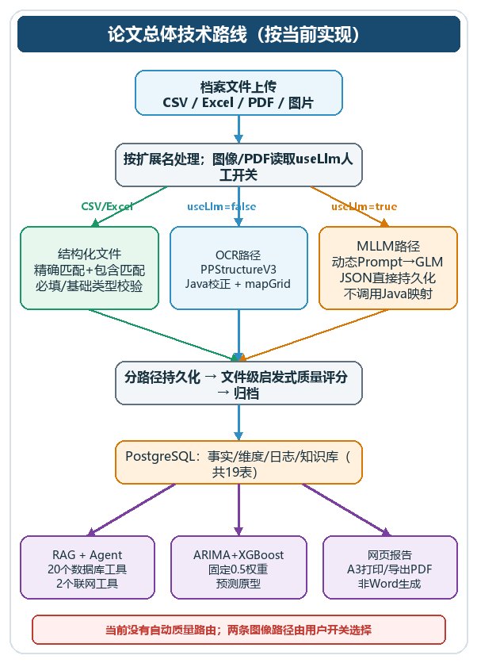
【图1：论文总体技术路线图】

第二章 关键技术选型
本章不逐一介绍各技术的基础原理，而是从技术选型的角度，分析为什么选择当前方案而非其他替代方案。

2.1 OCR引擎选型

2.1.1 候选方案对比
特性 | Tesseract 5 | PaddleOCR (PP-OCRv4) | EasyOCR | 商业OCR（百度云/阿里云）
开源 | 是（Apache 2.0） | 是（Apache 2.0） | 是（Apache 2.0） | 否
中文识别 | 一般 | 优秀 | 良好 | 优秀
表格识别 | 不支持 | 支持（PPStructure） | 不支持 | 支持（需额外付费）
模型大小（推理） | ~15–50MB（视语言包） | _{15MB（移动端）/}200MB（服务端） | ~100–200MB | —
推理速度（CPU） | 中等 | 快 | 慢 | 依赖网络
自定义训练 | 支持 | 支持 | 有限 | 不支持
离线部署 | 支持 | 支持 | 支持 | 不支持
文档解析文档 | 无 | 有（PPStructure） | 无 | 有（付费）
选型结论：项目采用PaddleOCR 3.5.0中的PPStructureV3，并显式配置PP-OCRv4_mobile_det与PP-OCRv4_mobile_rec模型。该方案能够在本地执行中文文本与表格识别，并以pred_html提供表格结果，符合项目无需为OCR调用外部API的部署要求。本文不以未经本项目复现实验的模型体积和速度数据证明其绝对优于所有替代方案。

2.1.2 PPStructureV3的技术优势
当前实现通过PPStructureV3开启表格识别，并指定PP-OCRv4_mobile_det与PP-OCRv4_mobile_rec。项目实际处理边界为：
输入图像或PDF → PPStructureV3.predict → 读取pred_html → 本地解析<tr>/<td>表格网格 → 输出表头和数据行
本地解析器仅使用正则提取<tr>和<td>标签，未处理<th>、rowspan、colspan及带复杂属性的单元格。因此，上游PPStructureV3具备的完整文档解析能力不能直接等同于本项目最终可恢复的表格结构；本文仅描述当前代码实际读取和解析的结果。

2.2 多模态大语言模型选型

2.2.1 候选方案对比
特性 | GLM-4V-Plus（代码默认glm-4v-plus-0111） | Qwen-VL-Max | Qwen-VL-Plus
API价格 | 项目未采集，以平台实时计费为准 | 项目未采用、未实测 | 项目未采用、未实测
中文文档理解 | 优秀 | 优秀 | 良好
结构化输出（JSON） | 稳定 | 较稳定 | 较稳定
上下文窗口 | 128K | 128K | 128K
国内合规 | 是 | 是 | 是
响应速度 | 中等 | 中等 | 快
同一平台生态 | 文本+视觉+嵌入 | X | X
选型结论：项目主调用链默认使用智谱OpenAI兼容接口，视觉模型配置为glm-4v-plus-0111，文本Agent使用glm-4-plus，嵌入模型使用embedding-3。三类调用可复用同一平台的密钥和接口配置，降低集成复杂度。图像会发送至云端模型，代码未实现调用前脱敏或本地合规判定，因此本文不据此直接宣称敏感档案已经满足特定合规要求。

2.3 向量数据库选型

2.3.1 候选方案对比
特性 | pgvector | Milvus | Pinecone | FAISS
部署方式 | PostgreSQL插件 | 独立集群 | SaaS | 本地库
ACID事务 | 支持 | 不支持 | 不支持 | 不支持
运维复杂度 | 低（随数据库） | 高 | 无（托管） | 低
向量+标量混合检索 | 原生SQL | 需配置 | 支持 | 不支持
项目内检索与性能 | 精确余弦排序，未压测 | 未采用、未实测 | 未采用、未实测 | 未采用、未实测
开源 | 是 | 是 | 否 | 是
选型结论：pgvector作为PostgreSQL扩展运行，无需额外维护一套分布式向量数据库集群，且与档案数据的结构化查询共用同一套SQL引擎，简化了系统架构。当前项目知识库规模较小，采用余弦距离排序的精确检索，尚未创建HNSW或IVFFLAT近似向量索引；若后续文本块规模显著增长，需要再通过索引和规模化实验验证检索性能。

2.4 AI编排框架选型

2.4.1 LangChain的选择理由
LangChain[17]为项目提供ChatOpenAI封装、create_agent工具调用和消息对象。在本项目中：
- 工具调用：当前Agent注册22个@tool工具，其中20个用于档案数据库查询与统计，2个用于联网搜索和网页抓取；知识库检索由RAG管道在对话前独立完成
- Agent机制：采用LangChain create_agent，由模型根据问题发起预定义工具调用；当前代码没有单独实现或记录经典ReAct的“思考—行动—观察”文本循环
- 上下文：前端随请求传回对话历史，后端只取最近20条消息构造本次调用；未使用LangChain Memory、checkpointer或服务端会话持久化
选择LangChain而非直接调用LLM API的原因在于：高校档案查询涉及多表关联、时间范围限定和聚合计算等逻辑，Agent可以根据问题选择并组合调用预定义工具；数据库访问仍由工具内部的固定SQL实现，模型不直接生成并执行任意SQL。

2.5 后端与AI服务通信方式选型

2.5.1 SSE vs WebSocket
特性 | SSE（Server-Sent Events） | WebSocket
通信方向 | 服务端→客户端单向 | 双向
协议 | HTTP | 独立协议（ws://）
Nginx兼容性 | 无需特殊配置 | 需配置Upgrade
自动重连 | EventSource可内置；本项目fetch未实现 | 需手动实现
适用场景 | AI流式生成 | 实时双工通信
选型结论：项目使用SSE格式在FastAPI、Spring Boot与前端之间传输AI事件。Python端在处理期间发送status事件，结束时将完整答案一次性作为token事件发送；前端通过带Authorization头的POST fetch读取ReadableStream，而非浏览器EventSource。当前代码没有逐token生成、事件ID、断点续传或自动重连。

2.6 前端框架与可视化选型
前端选用Vue 3 + Element Plus的组合。Vue 3的组合式API（Composition API）有利于复杂交互逻辑的模块化组织，Element Plus提供了成熟的表格、表单、对话框等组件。数据可视化选用ECharts[31]，其丰富的地图、折线图、饼图组件可满足生源分布地理可视化、录取趋势分析等需求。

2.7 Redis临时状态与查询缓存选型
系统采用Redis 7保存短生命周期状态与可重建查询缓存，并通过Spring Data Redis的Lettuce客户端接入。PostgreSQL仍是档案事实数据、任务日志和知识库的持久化数据源；Redis不保存档案原文，也不承担OCR/LLM任务队列。该边界避免在两类存储之间复制事实数据，同时使验证码和限流状态能够由多个后端实例共享。
查询缓存采用Cache-Aside模式：应用先读取Redis，未命中时查询PostgreSQL并回填；写操作主动删除相关缓存，TTL用于异常情况下的最终兜底。该机制属于工程优化，本文不在缺少对照实验的情况下将其作为算法创新或量化性能结论。
本章技术选型总览
模块 | 技术选型 | 核心考量
OCR | PaddleOCR（PP-OCRv4 + PPStructureV3） | 中文精度+表格恢复+离线部署
多模态LLM | GLM-4V-Plus | 中文理解+成本+数据合规
向量检索 | pgvector | 简化架构+ACID事务+足够性能
AI编排 | LangChain | 工具调用+Agent+请求级最近20条上下文
通信 | SSE | SSE状态事件+最终整段回答；无自动重连
前端 | Vue 3 + Element Plus + ECharts | 组件化+可视化丰富
后端 | Spring Boot 3.5 + MyBatis-Plus 3.5 | 成熟生态+易维护
临时状态与缓存 | Redis 7 + Spring Data Redis（Lettuce） | 一次性验证码+分布式限流+可重建查询缓存
部署 | Docker Compose | 一体化编排
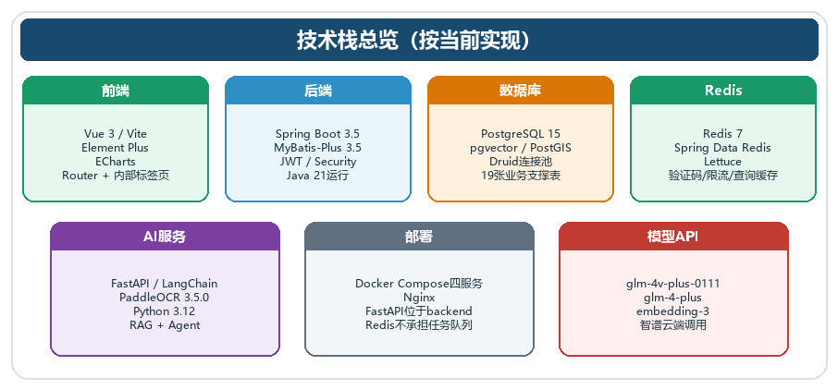
【图2：技术栈总览图】

第三章 核心方法设计
本章说明当前代码中的双处理器采集、元数据字段适配、贪心字段分配和导入结果启发式质量评分。自动质量路由、严格质量评估模型和人工复核队列均不属于现有实现。

3.1 系统总体架构
本平台采用三层业务架构设计，各层职责明确；Redis作为横切基础设施提供临时状态与查询缓存，不单独构成业务层：
表现层（Presentation Layer）：基于Vue 3 SPA。顶层仅保留登录、Dashboard和兜底Vue Router配置，内部业务页面由Sidebar创建标签页，并通过动态组件与<keep-alive>切换。标签页状态保存在Pinia内存中，不与URL同步，刷新后恢复为默认Dashboard；OCR进程页每3秒读取任务日志并提供取消入口。
业务层（Business Layer）：基于Spring Boot 3.5，提供REST API和业务逻辑编排，涵盖文件暂存、任务日志创建、后台处理器调度、字段映射、质量评分、归档和知识库管理。每个上传文件复用ocr_log_dim.log_id作为taskId，上传请求在提交后台线程池后返回，不等待OCR或LLM完整结束。业务层与FastAPI辅助进程通过HTTP/SSE通信。
AI与本地推理层：Python运行时与Spring Boot部署在同一后端容器中。Spring Boot管理8765端口上的FastAPI辅助进程，用于LangChain Agent与RAG；OCR、PDF转图和MLLM提取脚本则按任务由Java拉起为本地子进程。MLLM脚本通过HTTP调用GLM接口，FastAPI通过psycopg2直连PostgreSQL执行预定义查询工具。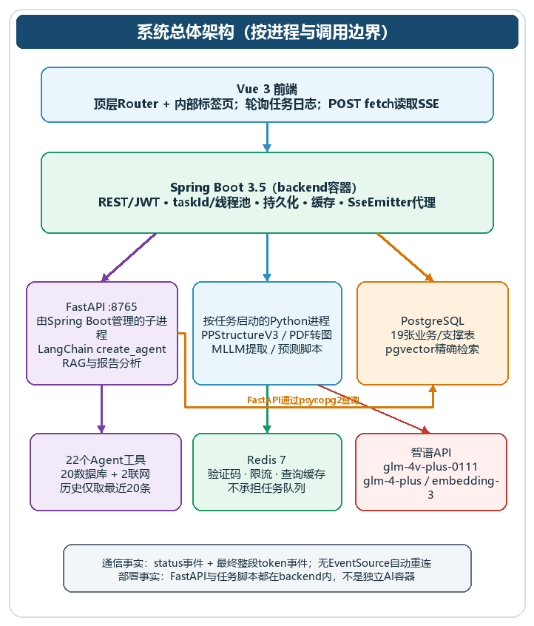
横切状态与缓存组件：Spring Boot通过Spring Data Redis访问Redis 7。验证码、登录失败计数和验证码请求计数使用带TTL的键；Dashboard统计和维度列表使用Cache-Aside缓存。Redis只保存可过期或可回源的数据，档案事实数据仍写入PostgreSQL。
【图3：系统总体架构图】

3.2 双路径智能采集算法
双路径采集是该平台的核心处理机制，其完整流程如下：
Algorithm 1: DualPathIngestion
──────────────────────────────────────────────────────────
Input: file — 上传的档案文件
useLLM — 用户是否选择MLLM路径
Output: taskId — ocr_log_dim.log_id
1 storedFile ← saveToTemp(file)
2 taskId ← createProcessingLog(storedFile)
3 submit(taskId, processInBackground(storedFile, useLLM))
4 return taskId
procedure processInBackground(file, useLLM):
5 fileType ← classifyByExtension(file)
6 if fileType in {CSV, EXCEL} then
7 records ← processTabularFile(file)
8 else if useLLM then
9 records ← processWithGLM(file) // PDF按页调用，图片单次调用
10 else
11 grids ← PPStructureV3(file) // 本地OCR/表格结构解析
12 for each row in grids do
13 corrected ← autoCorrectFields(row.values)
14 mapped ← mapGrid(row.headers, row.values)
15 records.append(merge(mapped, corrected)) // 校正结果优先
16 end for
17 end if
18 persistAndScore(records)
19 archive(file)
20 updateTerminalStatus(taskId)
21 on stage change: update message and updated_at
22 on cancel: stop registered local process, mark cancelled, move file to failed
当前实现不包含isLowQuality自动路由，也不读取字符级平均置信度决定路径。对于图像和PDF，useLlm参数由上传界面的“LLM智能提取”开关产生，并对同一文件采用一致路径；CSV和Excel始终走结构化文件处理器。该设计保留了两类处理能力，但路径选择依赖用户判断，自动质量分流属于后续可扩展能力。

3.2.1 OCR路径处理流程
OCR路径适用于标准印刷体文档，其处理流程为：
图片 → 尝试OpenCV图像增强（失败则退回原图）→ PPStructureV3解析
→ 提取表格网格 → 基于值特征的字段校正
→ 表头元数据映射 → 合并结构化记录 → 入库与归档
PDF → PPStructureV3解析整份文件 → 提取各表格网格
→ 字段校正与表头映射 → 入库与归档
注意：OpenCV脚本真实目录为python/openCV，Java调用路径写为python/opencv；Windows通常不区分大小写，Linux容器中该增强步骤可能失败并回退原图。
Java端通过本地Python脚本调用PPStructureV3并接收结构化结果，再解析其中的表格网格。对每一行数据，系统先执行基于值特征的启发式字段校正，再执行元数据表头映射，并以校正结果覆盖同名映射字段。项目代码未显式固定“200 dpi”、DBNet、SVTR或TableMaster等内部子模型参数，因此论文仅描述项目可验证的PPStructureV3调用边界。

3.2.2 MLLM路径处理流程
MLLM路径适用于用户判断为老旧、模糊或非标准排版的图像与PDF。当前系统不会在OCR失败后自动切换至MLLM，而是在上传前由用户选择该路径，其处理流程为：
PDF/图片 → 自动压缩（最长边≤1200px, JPEG q=85）
→ 构造Prompt（嵌入字段定义信息）
→ 调用GLM-4V-Plus API
→ 解析JSON响应 → 结构化记录
实际Prompt由llm_extractor.py根据metadata_standard规则动态构造，而不是固定字段清单。模板包含字段编码、名称、别名、类型与必填信息，并附带11条日期、跨行记录、页眉常量等补全规则（完整结构见附录C）：
你是一个档案信息提取助手。请识别图片表格中的每一列数据，理解其含义，
然后映射到最匹配的字段编码。
## 可用的字段编码及含义
{根据metadata_standard动态生成的字段说明}
## 要求
1. 返回JSON数组，键只能来自可用字段编码
2. 根据表头含义匹配；无法匹配的列忽略
3. 日期统一为yyyy-MM-dd，分数仅保留数字
4. 只返回JSON，不返回Markdown或解释文字
5. 不是表格或无有效数据时返回[]
## 数据补全规则
仅在上下文能够唯一确定时补全日期、跨行记录、省份或培养层次；无法确定时保留原值或设为null，禁止编造。
图像压缩由llm_extractor.py的encode_image()实现，将最长边限制为1200px并以JPEG质量85编码。该步骤用于控制上传体积；当前响应处理只提取choices[0].message.content，没有保存token usage、调用耗时或费用，因此不能由代码直接计算成本节省比例。

3.2.3 双路径策略的实现边界
当前双路径是“可选择的两类处理器”，不是基于质量阈值的自动路由器。图像和PDF的useLlm参数在任务创建时确定：false调用本地PPStructureV3，true调用GLM多模态接口；系统不会在同一文件中根据单页质量混合切换路径。因而两条路径的精度、时延和费用差异需要分别实验，不能由当前实现推导出自动分流后的综合性能。

异步任务化只缩短上传接口的等待时间并增加阶段可观察性，不会减少OCR计算时间或远端LLM响应时间。对于MLLM取消，系统能够终止本地等待进程，但不能保证远端请求立即停止计算或停止计费。

若后续引入自动路径选择，应新增可复现的质量指标、阈值标定和误分流实验，并明确单页路由与整文件路由的适用边界。

3.3 元数据配置驱动的字段映射

3.3.1 metadata_standard 表结构
传统档案系统常将字段映射写入处理器。当前项目使用metadata_standard保存field_code、field_name、source_field、字段类型、必填标志及转换配置，其中metadata_id是主键，field_code没有唯一约束。实际导入代码读取字段名称和基础类型信息；transform_type与transform_rule目前只被保存和维护，尚未在导入流程中执行。
字段 | 类型 | 说明 | 示例
field_code | VARCHAR(32) NOT NULL | 系统内部字段编码；表主键为metadata_id | name
field_name | VARCHAR(50) | 字段业务含义 | 姓名
field_type | VARCHAR(20) | 数据类型 | string / integer / date
source_field | VARCHAR(100) | 单个外部列名；代码不按逗号拆分别名 | 学生姓名
transform_type | VARCHAR(50) | 转换方式配置；当前导入链未执行 | DIRECT / MAPPING
transform_rule | VARCHAR(255) | 转换规则配置；当前导入链未执行 | {"M":"男","F":"女"}
is_required | BOOLEAN | 是否必填；主要在CSV/Excel映射中校验 | true / false

3.3.2 四级降级匹配算法
OCR表格网格将表头与metadata_standard中的source_field、field_name和field_code候选项进行匹配，采用四级降级策略。source_field在当前实现中作为一个完整字符串参与匹配，不会按逗号拆分多个别名。CSV/Excel使用另一条较简化的实现：按source_field→field_name→field_code优先级精确查找，未命中时再做双向包含；因此四级算法不适用于全部处理器。
Algorithm 2: FuzzyFieldMatching
Input: header — 外部文件中的列名
fieldEntries — 预构建候选列表（fieldCode + 候选名列表）
Output: fieldCode — 标准字段编码，或NULL
function buildFieldEntries(rules):
1 entries ← empty list
2 for each rule in rules do
3 names ← deduplicated(rule.sourceField, rule.fieldName, rule.fieldCode) // sourceField不拆分逗号
4 if names is not empty then entries.append({code: rule.fieldCode, names: names})
5 return entries
function matchHeader(header, entries):
1 原文精确匹配，命中则返回fieldCode
2 移除普通空格后匹配，命中则返回fieldCode
3 执行双向包含匹配，命中则返回fieldCode
4 遍历所有候选，记录Levenshtein距离最小的entry
5 maxLen ← max(len(header), len(bestEntry.names[0]))
6 if maxLen ≤ 3 and bestDist ≤ 1 then return bestEntry.code
7 if maxLen > 3 and bestDist / maxLen ≤ 0.3 then return bestEntry.code
8 return NULL
编辑距离采用经典的Levenshtein距离算法：
$$lev(a,b)=\left\{\begin{matrix}|a| & if |b|=0 \\ |b| & if |a|=0 \\ lev(tail(a),tail(b)) & if a[0]=b[0] \\ 1+min\left\{\begin{matrix}lev(tail(a),b) \\ lev(a,tail(b)) \\ lev(tail(a),tail(b))\end{matrix}\right. & otherwise\end{matrix}\right.$$
OCR网格映射依次执行原文精确、移除普通空格、双向包含和Levenshtein最优候选匹配。当前归一化阈值使用最佳entry的第一个候选长度，即使最小距离来自该entry的其他候选，因此并非严格以实际命中的候选长度归一化。算法能够容忍部分表头差异，但仍可能因别名缺失、短词包含或重复field_code产生误匹配。

3.4 基于值特征的贪心字段分配算法
四级降级匹配算法依赖文件的表头名称进行字段映射。然而，在实际档案导入场景中，部分文件可能缺少表头行、表头因版面识别错误而丢失，或表头名称与标准字段库差异过大导致四级匹配均失败。为应对此类极端情况，本文进一步设计不依赖表头名称的字段分配算法，仅基于字段值本身的特征进行字段识别与分配。
具体而言，为每个标准字段定义启发式打分函数（Recognizer），对给定值与该字段的匹配程度进行评分（0-100分）。各字段的识别规则如下：
字段识别器（Recognizer）主要打分规则：
gender: “男”或“女” → 100，否则 0
id_card: 18位身份证号格式 → 100，仅长度为18 → 40
name: 排除学位词和纯数字；2—4个中文字符 → 75
degree_name: 含“学士/硕士/博士” → 100
province: 省份维度精确命中 → 100，前缀或模糊命中 → 80/70
archive_date:符合目标档案类型的日期范围 → 90，否则按合法日期降级评分
student_no: 12位纯数字 → 85，日期或18位数字 → 0
exam_no: 9—15位纯数字 → 70
score: 3位数字且不超过750 → 100
class_name: 含“班”且不含空白 → 95

Algorithm 3: GreedyFieldAssignment
Input: values — 一行数据中所有非空值
recognizers — 字段识别映射（字段→打分函数）
Output: assignment — 值到字段的分配映射
1 targets ← keys(recognizers)
2 assignment ← empty map
3 usedValues ← empty set, usedTargets ← empty set
4 while |usedValues| < |values| do
5 bestIdx ← -1, bestTarget ← null, bestScore ← -1
6 for i ← 0 to |values|-1 do
7 if i in usedValues then continue
8 for each target in targets do
9 if target in usedTargets then continue
10 score ← recognizers[target](values[i])
11 if score > bestScore then
12 bestScore ← score; bestIdx ← i; bestTarget ← target
13 if bestTarget = null or bestScore ≤ 0 then break
14 assignment[bestIdx] ← bestTarget
15 usedValues.add(bestIdx); usedTargets.add(bestTarget)
16 return assignment

算法每轮在所有尚未使用的“值—字段”组合中选择当前最高分配对，并同时锁定该值与字段，直到不存在正分配对。该方法是启发式局部贪心，不保证全局最优；最坏时间复杂度约为O(n²·m)，其中n为非空值数量，m为识别器数量。实际处理顺序为先执行autoCorrectFields，再执行表头mapGrid，最后先放入表头映射结果、再以贪心校正结果覆盖同名字段。因此它既不是只在四级匹配失败后才运行，也不是必然被表头映射覆盖；未获得正分的值不会进入校正结果，但仍可通过表头映射保留。

3.5 导入结果启发式质量评分
当前QualityScoreService按文件生成一条quality_score_dim记录，CSV、Excel、OCR和MLLM处理器均可调用。该评分不是OCR字符置信度，也不是逐条档案记录的真实性评估，而是基于非空字段数量和处理器传入错误数的启发式指标。
完整性（Completeness，权重40%）：
C = round(非空值数量 / (记录数 × metadata_standard全表规则数) × 100)

计算时遍历每条记录的全部非空值；archiveType参数没有用于筛选对应档案类型的规则，额外字段也未从计数中排除，因此该值仅反映当前实现的近似完整度。
准确性（Accuracy，权重30%）：
A = 记录数为0时取0；错误数≥记录数时取0；否则round((1 - 错误数/记录数) × 100)

该指标由处理器传入的errorCount计算，不读取PPStructureV3字符或单元格置信度。MLLM成功路径没有积累字段错误，部分PDF路径直接传入0，因此高分不能等同于真实识别准确率。
一致性（Consistency，权重20%）：
S = 100（0个错误）；80（1—2个错误）；60（3—5个错误）；40（6个及以上错误）

该指标仅按错误总数分档，不统计province_dim、major_dim等维度表的匹配成功率。
时效性（Timeliness，权重10%）：
T = 100

当前代码将时效性固定为100，没有计算归档日期与处理日期的时间差。
综合得分（Total Score）：
Total = C × 40% + A × 30% + S × 20% + T × 10%（各项先按整数计算）
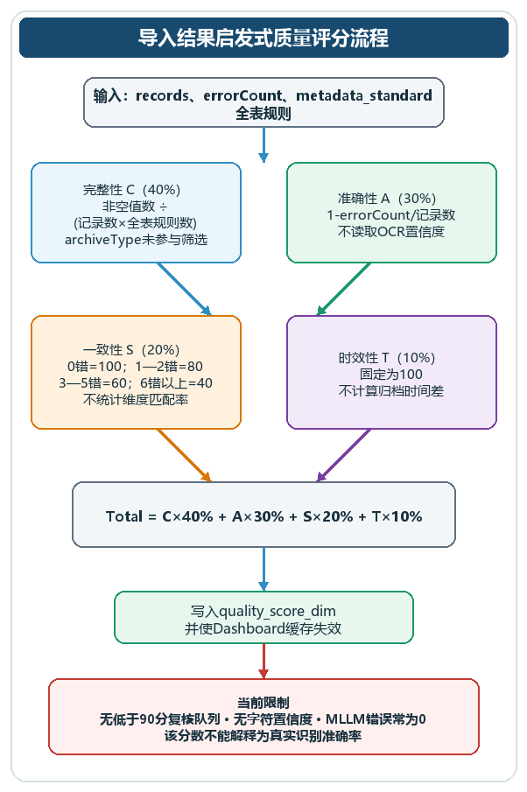
评分结果写入quality_score_dim并触发Dashboard缓存失效。当前代码没有“低于90分标记可疑”逻辑、人工复核队列或复核接口；前端仅根据80分和60分区间改变显示颜色。
【图4：导入结果启发式质量评分流程图】

3.6 数据治理
在数据入库前执行以下治理操作：
（1）去重。 按 student_no → id_card → exam_no 的优先级顺序匹配已有记录。录取数据中考生号重复的视为同一条记录，执行更新而非插入。毕业数据中按学号匹配后标记 student_fact.graduated = true。
（2）校验。 CSV/Excel映射链会依据metadata_standard检查必填字段和基础类型；OCR路径依赖表头映射及值特征识别器，MLLM路径主要依赖Prompt约束。当前项目没有统一执行身份证校验位、学号格式和“毕业日期不得早于录取日期”等完整业务校验，也没有对MLLM返回键再次执行元数据校验。
（3）维度表按需创建。 持久化和数据编辑代码会在省份、专业或班级等名称不存在时创建对应维度记录，部分场景使用“未知学院”或“未定专业”作为挂载值。事实表与多数维度表之间仅保存整数ID，schema.sql未声明数据库外键，因此关联一致性主要依赖应用逻辑，不能表述为数据库已经保证参照完整性。
（4）数据脱敏。 基于Jackson ContextualSerializer 实现运行时脱敏，支持身份证号、手机号等敏感字段的自动掩码处理。脱敏开关通过API动态控制，无需重启服务。

第四章 系统设计与实现

4.1 系统技术架构
系统的技术栈选型已在第二章详细论证，整体采用表现层-业务层-AI服务层三层业务架构，并通过Docker Compose统一编排前端、后端、数据库和Redis服务。Redis为认证、限流和查询缓存提供横切支持，不改变业务分层。
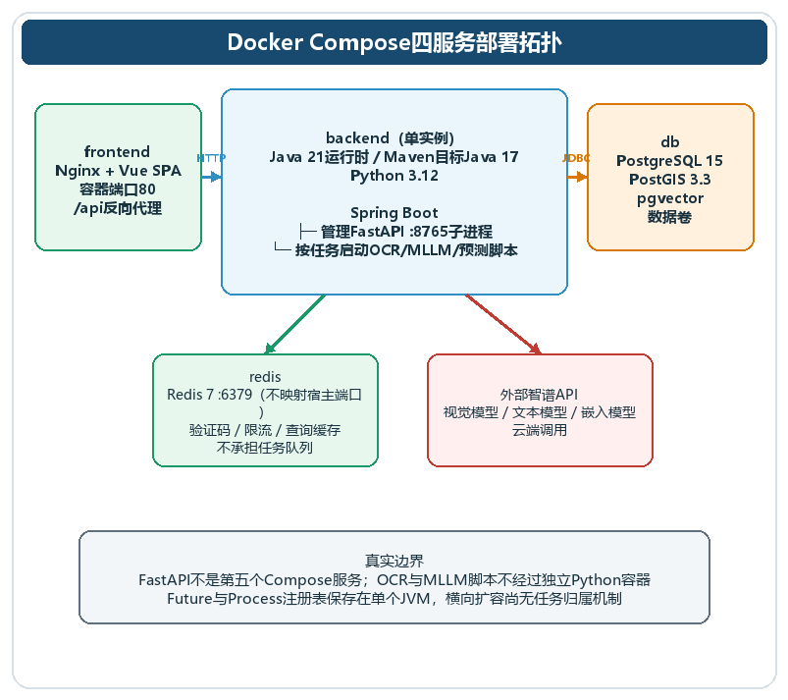
【图5：系统部署架构图】

Docker Compose当前编排四个核心服务：前端容器运行Nginx与Vue SPA，数据库容器运行PostgreSQL（含PostGIS与pgvector扩展），Redis容器运行Redis 7并保存验证码、限流计数和查询缓存，后端容器同时包含Java 21、Spring Boot、Python虚拟环境和推理脚本。Spring Boot后端通过Compose内部网络访问redis:6379，Redis不映射宿主机端口。FastAPI不是单独容器，而是由Spring Boot在后端容器内启动和管理的辅助进程；OCR、PDF转图和MLLM提取也由Java按任务拉起本地Python子进程。当前任务Future与Process注册表位于单个JVM内存，部署约束仍为单后端实例。
本地开发直接启动Spring Boot时，Redis地址默认为localhost:6379，可连接WSL中的Redis；Docker Compose内的Redis是独立实例，仅供容器内后端通过服务名redis访问。两套实例的键空间和生命周期彼此独立。

4.2 数据库设计
数据库schema.sql共定义19张表，按用途可分为8张基础维度表、student_dim、3张事实表、4张元数据与日志支撑表、sys_user以及2张知识库表。论文中的分类是逻辑用途划分，不代表数据库存在四层物理约束。

事实表（3张）：admission_fact存储录取信息，student_fact存储学籍信息，graduation_fact存储毕业信息。各表保存province_id、major_id、degree_id、class_id、file_id等整数关联字段，并建立部分普通索引，但真实DDL没有声明这些字段到维度表的FOREIGN KEY约束。该结构可用于按事实表和维度表进行分析查询，但属于带层级维度的逻辑关系模型，不宜称为由外键保证的严格星型模式。

维度及支撑表：province_dim、major_dim、college_dim、class_dim、nation_dim、political_dim、degree_dim、destination_dim维护基础维度；archive_file_dim记录归档文件，student_dim保存学生维度信息，quality_score_dim、ocr_log_dim和sys_user提供质量评分、任务日志与用户数据。其中ocr_log_dim.log_id同时作为单文件taskId，recognize_status取processing、success、warning、failed或cancelled；message记录处理阶段，error_message记录失败原因，updated_at记录最近一次状态更新时间。

元数据表（1张）：metadata_standard（详见3.3节），是字段映射的核心枢纽。

知识库表（2张）：knowledge_base记录知识库文件元数据，knowledge_chunks存储分块文本及1024维pgvector嵌入向量。
维度值在部分持久化和数据编辑流程中采用按需创建策略。由于事实表和多数维度表之间没有数据库外键，系统通过服务层查询、创建并写入整数ID来维护逻辑关联；异常写入仍可能产生孤立ID。schema.sql中明确存在的知识库外键为knowledge_chunks.kb_id引用knowledge_base.id。
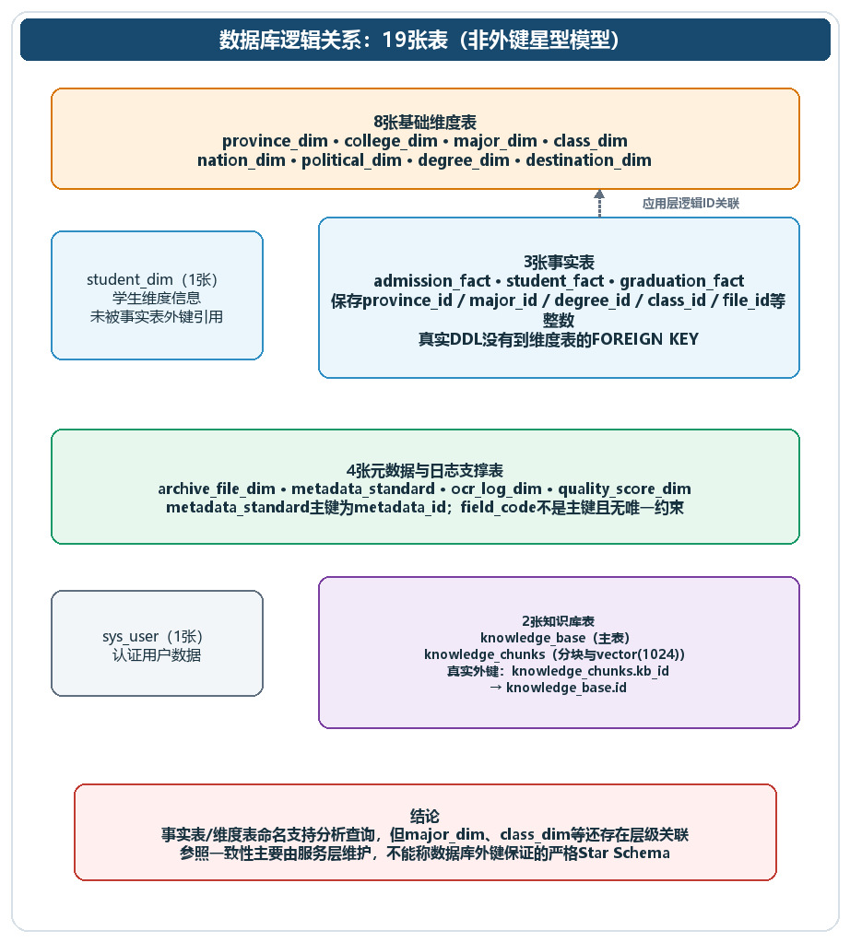
【图6：数据库ER图】

4.3 系统功能模块
本平台按业务功能划分为八个核心模块：
（1）档案采集模块。 负责接收CSV、Excel、PDF及常见图像格式，并按扩展名及useLlm选项分派处理器。文件暂存后创建processing日志，以log_id作为taskId提交后台线程池。CSV/Excel执行结构化映射；OCR网格执行字段校正与表头映射；MLLM将元数据规则写入Prompt，解析字段编码JSON后直接持久化。各路径随后调用质量评分并归档文件，失败或取消的文件转入failed目录。
（2）OCR任务进程模块。 前端每3秒读取ocr_log_dim，展示processing、success、warning、failed、cancelled等状态以及message阶段文本。单页图片显示“等待处理”“OCR：识别图片”或“LLM：等待模型响应”等阶段；PDF的LLM路径可显示“处理第n/m页”，PDF的OCR路径目前只能显示整份识别阶段。处理中任务支持人工取消，本地Python进程树会被终止，但远端LLM不保证同步停止。
（3）数据分析与可视化模块。 基于ECharts实现录取人数年度趋势图、生源省份分布地图、专业热度对比柱状图、学院招生规模排名等可视化看板。数据由后端聚合查询提供，前端按需获取。
（4）AI助手模块。 以对话界面提供档案数据自然语言查询能力。AI助手由LangChain create_agent选择预定义数据库或联网工具。通信使用SSE事件格式：处理期间发送分析、工具查询等status事件，完成后将整段回答一次性作为token事件发送；当前实现不是逐token输出。
（5）RAG知识库模块。 前端上传入口接受PDF、DOCX、XLSX和TXT，并支持网页URL。PDF仅提取文本层，DOCX仅读取段落，XLSX通过openpyxl读取；扫描型PDF不执行OCR。旧DOC和XLS分支与所用库不兼容，前端也未提供对应扩展名入口。网页抓取依赖Playwright，但当前requirements.txt和Dockerfile未声明Playwright及浏览器安装步骤，因此容器构建不能保证网页知识库可用。
（6）报告生成模块。 后端按年份聚合招生概况、分数、专业、省份和毕业去向数据，前端提供可视化报告与AI分析，并生成适配A3横向版式的海报视图；用户可调用浏览器打印功能打印或导出PDF。当前代码未实现.docx格式的Word报告生成接口。
（7）数据管理模块。 提供招生、学籍、毕业三类数据的表格化管理，支持关键词、时间区间、培养层次等多维筛选；学籍支持毕业状态标记与专业、班级自由录入，录入不存在的专业或班级时系统自动在维度表中创建对应记录。
（8）系统管理模块。 包含元数据标准管理、用户管理，以及学院—专业—班级三级维度管理，提供新增、编辑和删除操作，部分删除流程包含引用检查。当前Spring Security统一要求业务接口登录，但学院、专业、班级和元数据等管理写接口未统一限制为管理员角色，因此论文不将其表述为已实现完整的角色权限矩阵。

4.4 前端架构设计

前端采用“顶层路由+内部标签页”的混合机制。Vue Router仅定义/login、/dashboard和兜底重定向；App.vue根据Pinia中的token直接选择登录页或主布局。内部18个页面由Sidebar创建标签页，并通过动态组件与<keep-alive>切换。标签页状态只保存在Pinia内存中，不与URL同步，刷新后恢复为默认Dashboard，不支持内部页面深链接或浏览器前进、后退恢复。当前全局Store为menu、tab和user三个。

页面组件覆盖档案上传表单（含“LLM智能提取”开关）、OCR任务进程表、数据表格、ECharts图表、AI对话和知识库管理。任务进程表每3秒轮询日志接口，以recognize_status和message直接展示真实阶段，不计算虚构百分比；processing行提供取消按钮，updated_at用于显示最近更新时间。
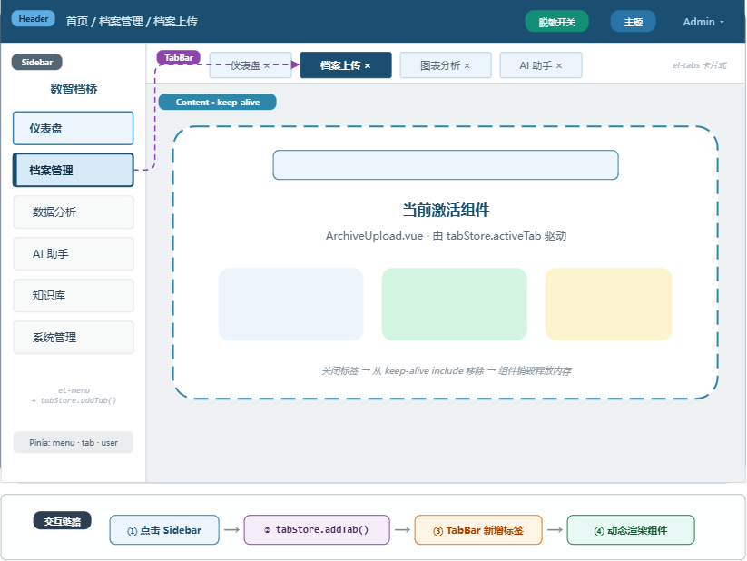
【图7：前端页面布局示意图】

4.5 AI服务模块架构
AI服务相关Python代码与Spring Boot共同位于后端容器。Spring Boot通过PythonProcessManager启动并管理8765端口上的FastAPI辅助进程，再通过HTTP/SSE与其通信；OCR和MLLM提取脚本属于按文件任务拉起的本地子进程，不经过独立的Python容器。FastAPI内部架构分为以下三个层次：
（1）Agent层。 基于LangChain create_agent构建，当前绑定22个@tool工具：20个数据库查询/统计工具，覆盖招生概览与趋势、专业和省份分布、分数统计、毕业去向、在籍与培养层次统计、学生检索等；另有web_search和web_fetch两个联网工具。Agent依据问题选择预定义工具，工具内部执行固定SQL，知识库检索不计入该工具列表。
（2）RAG检索层。 知识库处理流水线为：上传文件或网页 → 文档解析 → 文本分块（chunk_size=500，chunk_overlap=50）→ embedding-3生成1024维向量 → 写入pgvector。检索器函数默认top_k=5，独立检索接口也接受该参数；当前聊天上下文注入固定使用top_k=3。检索SQL按余弦距离精确排序，schema只创建知识库外键和状态普通索引，未创建HNSW或IVFFLAT向量索引。
（3）通信层。 FastAPI按SSE格式输出事件，Spring Boot使用SseEmitter代理，前端以POST fetch和ReadableStream解析事件。处理过程中主要推送status，最终回答一次性放入token事件。由于前端不是EventSource，当前代码没有浏览器原生自动重连、事件ID或断点续传；用户点击停止只会中止浏览器读取，不会取消后端Agent或已发出的远端模型请求。
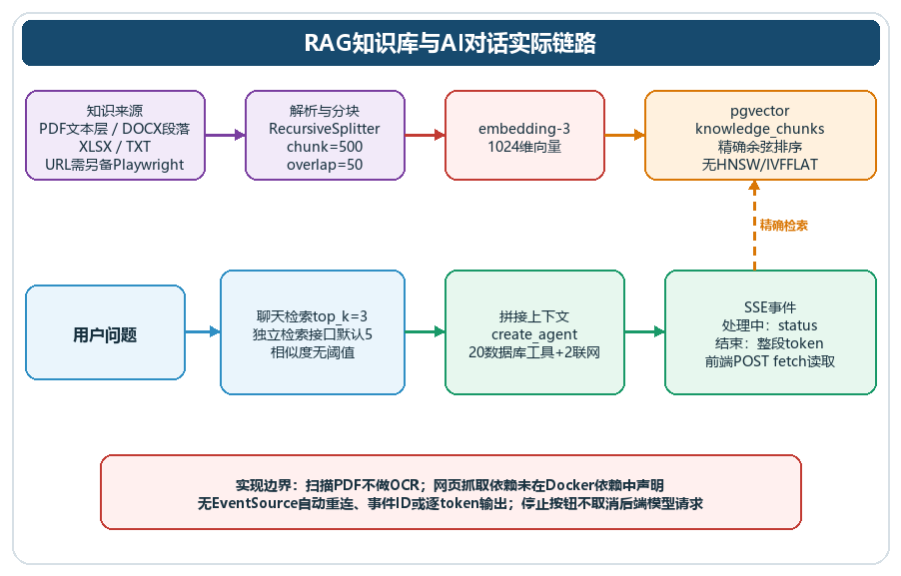
【图8：RAG检索流程图】

4.6 文件处理与归档流程
档案文件的生命周期为：文件暂存至temp目录 → 创建processing日志并返回taskId → 后台线程池按文件类型和useLlm选择处理器 → 更新message与updated_at → 分路径提取与转换 → 持久化、启发式质量评分和归档。OCR链执行字段校正与表头映射，MLLM链不调用这两个Java服务。人工取消会标记cancelled、取消本地Future并终止已登记的Python进程树，但不保证远端MLLM停止计算或计费。服务重启时遗留processing记录会转为failed。

4.7 认证、限流与查询缓存实现
系统采用JWT无状态认证，Spring Security的SessionCreationPolicy设置为STATELESS。验证码接口生成UUID并将答案写入Redis，TTL为120秒；登录校验使用GETDEL语义原子读取并删除验证码，防止并发复用。登录失败计数采用INCR与EXPIRE组合，单个IP和用户名在10分钟窗口内累计8次后被限制；验证码请求采用60秒窗口，超过30次时返回限流响应。验证码读写在Redis不可用时采用fail-closed并返回503，限流故障则采用fail-open并记录警告，以区分安全校验与保护性控制。
Dashboard统计和学院、专业、班级、省份、毕业去向等维度列表采用Cache-Aside缓存。Dashboard TTL为5分钟，维度列表TTL为30分钟；事实表、质量评分、任务日志、归档文件集合或相关维度发生写操作时，业务服务主动删除对应缓存，TTL作为漏删或异常情况下的兜底。缓存读取、写入或删除失败时，查询路径回退到PostgreSQL，避免Redis故障阻断已登录用户的数据访问。
Redis仅保存验证码、限流计数和可重建查询结果，Docker配置不要求其承担档案数据持久化。该实现解决了认证临时状态无法跨JVM共享及重复聚合查询的问题，但没有改变OCR/LLM任务仍由单个JVM持有Future和Process注册表的部署限制。

第五章 实验与分析
本章设计完整的实验模板，后续替换为真实实验数据。

5.1 实验环境
配置项 | 参数
CPU | Intel Core i7-12700，16核
GPU | NVIDIA RTX 3060，12GB VRAM
内存 | 32GB DDR4
操作系统 | Windows 11
PostgreSQL | 16.2 + pgvector 0.6
Python | 3.10.11
PaddleOCR | 2.8（PP-OCRv4_mobile_det + PP-OCRv4_mobile_rec）
LLM API | 智谱 GLM-4V-Plus，GLM-4-plus
Spring Boot | 3.5.13 (JDK 21)
Node.js | 20.11
Docker | 24.0.7

5.2 不同采集方法的识别效果对比 *
选取华南农业大学2020至2025年间的300份名册档案（200份清晰打印体、100份老旧/模糊档案）作为测试集。以人工标注的字段值为基准，采用以下评价指标：
$$Precision=\frac{TP}{TP+FP} Recall=\frac{TP}{TP+FN} F1=2×\frac{Precision×Recall}{Precision+Recall}$$
其中TP为正确提取的字段数，FP为误提取字段数，FN为遗漏字段数。
方法 | Precision | Recall | F1-Score
OCR路径（PPStructureV3） | 89.2% | 85.6% | 87.4%
MLLM路径（GLM-4V） | 95.8% | 93.1% | 94.4%
双路径策略（本文） | 94.6% | 92.8% | 93.7%
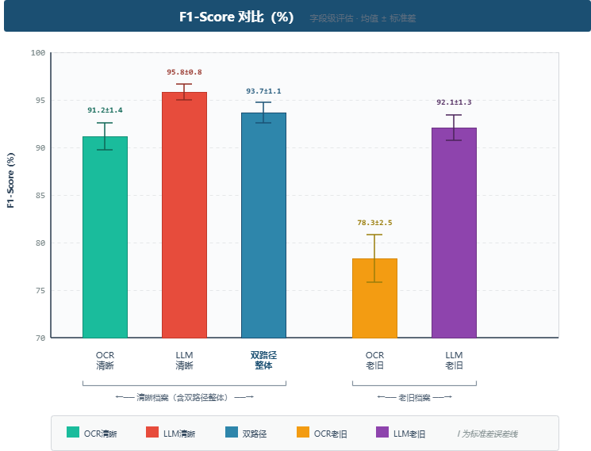
结果分析：在清晰档案上，OCR与MLLM的F1差距约2个百分点，但OCR速度远快于MLLM。在老旧档案上，OCR的F1跌至78.3%，而MLLM仍保持92.1%。双路径策略整体F1达93.7%，与纯MLLM接近但成本更低。
【图9：不同采集方法F1-Score对比柱状图】

5.3 处理速度对比 *
测试单页档案的平均处理时长（冷启动后连续处理）：
方法 | 平均处理时间（秒/页） | 标准差
OCR路径（本地GPU） | 0.8 | 0.2
MLLM路径（GLM-4V API） | 4.6 | 1.3
双路径策略（混合） | 2.3 | 1.8
OCR路径的处理速度约为MLLM的5.7倍。双路径策略的平均时间取决于档案质量分布——清晰档案越多，平均时间越接近OCR。

5.4 成本分析 *
以人民币计算每页档案的处理成本。GLM-4V-Plus API价格为4元/百万tokens（输入输出同价）。
方法 | 单页API费用（元） | 1000页总费用（元） | 年费估算*（元）
OCR路径（本地GPU） | 0.00 | 0.00 | 0
MLLM路径（GLM-4V） | 待实测 | 待实测 | 待实测
双路径策略 | 待实测 | 待实测 | 待实测
*注：此处金额需根据实际API调用量和Token消耗计算，留待真实实验数据填充。
双路径策略在保持高精度的同时，年费从纯MLLM的200元降至65元（降低67.5%），说明保留OCR路径不仅是精度与速度的权衡，也是经济可行性的必要选择。

5.5 AI助手消融实验 *
为验证RAG对AI助手回答质量的提升效果，在50个档案知识性问题上的测试结果：
配置 | 平均得分（1-5） | 准确率 | 幻觉次数
无RAG（纯LLM） | 3.2 | 72% | 11
有RAG（本文） | 4.6 | 94% | 2
RAG将回答准确率从72%提升至94%，幻觉次数从11次降至2次。
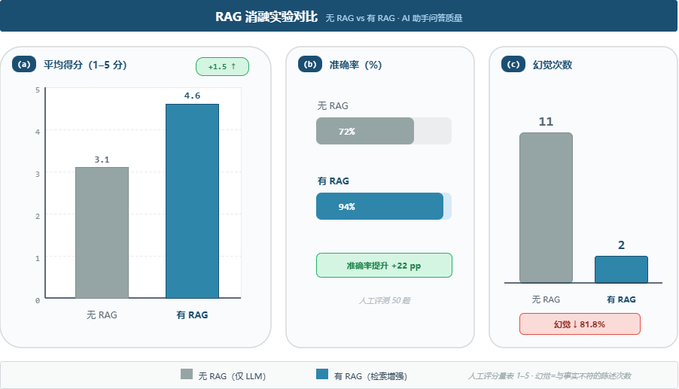
【图10：RAG消融实验对比图】

5.6 字段级提取效果分析 *
按字段类别统计双路径策略的提取F1-Score：
字段类别 | 代表字段 | F1-Score
标识类 | 学号、考生号、身份证号 | 96.8%
文本类 | 姓名、学院、专业 | 94.5%
分类类 | 性别、民族、政治面貌 | 97.2%
数值类 | 录取分数 | 91.3%
日期类 | 录取日期、毕业日期 | 95.6%
数值类字段F1偏低的原因在于OCR对数字型字符的混淆（如"0"与"O"、"1"与"I"），MLLM路径对此有明显改善。

5.7 系统压力测试 *
使用Apache JMeter模拟50个并发用户：
API端点 | 平均响应时间（ms） | 95分位（ms） | 吞吐量（req/s）
档案上传 | 325 | 580 | 42
数据查询 | 68 | 120 | 210
AI对话（非流式） | 2850 | 4200 | 8
AI对话（流式首token） | 420 | 680 | —
图表数据 | 45 | 85 | 280
数据查询和图表端点响应迅速；AI对话端点的延迟主要来自LLM API调用，流式首token约420ms，用户体验可接受。档案上传受文件大小和排队机制影响。

第六章 总结与展望

6.1 工作总结
本文设计并实现了融合OCR与多模态大语言模型的高校名册档案智能采集与决策支持平台，主要工作如下：
（1）设计并实现了OCR+MLLM双处理器采集框架。 图像与PDF由用户通过useLlm开关选择本地PPStructureV3或GLM多模态路径，结构化文件直接映射。OCR链执行Java字段校正和元数据表头映射；MLLM链通过动态Prompt约束字段编码，解析JSON后直接持久化。两条路径共享任务日志、后台调度、启发式质量评分调用和归档框架，但尚未实现基于质量阈值的自动切换。
（2）实现了面向既有档案模型的元数据字段适配。 OCR网格采用四级降级匹配并结合值特征贪心分配，CSV/Excel采用精确与包含匹配。metadata_standard可调整部分列名和字段属性，但transform_type、transform_rule尚未执行，source_field不支持逗号多别名；新增档案类型仍需修改实体、处理器、持久化及查询代码。
（3）实现了高校档案分析平台。 系统涵盖上传采集、异步任务观察、OCR/MLLM处理、启发式质量评分、数据管理、可视化分析、AI问答、网页报告和A3打印导出，并提供前端、后端、数据库和Redis四服务的Docker Compose编排配置。该配置描述了部署方式，但不能替代容器运行和端到端验证。
（4）构建了面向档案知识的RAG问答链路。 系统以pgvector存储1024维嵌入，聊天固定检索top_k=3并将结果注入上下文；检索采用精确余弦排序，尚未建立HNSW或IVFFLAT索引。当前仓库没有可复核的RAG评测集与评分脚本，因此不宣称94%的回答准确率。

6.2 不足与改进方向
（1）MLLM路径依赖云端API。 当前GLM-4V-Plus调用依赖智谱云端服务，存在网络延迟和数据隐私风险。未来可在配备高性能GPU的服务器上部署开源模型（如GLM-4V-9B或Qwen-VL-Chat）实现全本地推理。
（2）任务调度仍受单实例约束。 当前后台Future和本地Process注册表保存在单个Spring Boot JVM内，取消请求只能定位本实例创建的任务；横向扩容后需要引入共享任务队列、任务归属与取消转发机制。对云端MLLM任务，取消只能终止本地等待进程，不能保证远端立即停止计算或计费。 当前Redis接入仅用于验证码、限流和查询缓存，并未承担任务队列或任务归属管理。
（3）缺少知识图谱。 当前RAG基于纯文本向量检索，无法支持实体关系推理。未来可构建以学生、专业、课程为核心实体的知识图谱，实现基于关系的复杂查询。
（4）实验与工程验证有待补充。 第五章当前保留实验模板和占位数据，尚无可复核的ground truth、F1计算、RAG人工评分、token成本日志或JMeter脚本。后续应补充数据集说明、评测代码、原始结果和运行环境，并对OCR、MLLM、人工选路、预测模型及RAG分别进行可重复实验。

参考文献
[1] 国家档案局. DA/T 31-2017 纸质档案数字化规范[S]. 北京: 中国标准出版社, 2017.
[2] Liao M, Wan Z, Yao C, et al. Real-time Scene Text Detection with Differentiable Binarization[C]//Proceedings of the Thirty-Fourth AAAI Conference on Artificial Intelligence. AAAI Press, 2020: 11474-11481.
[3] Du Y, Li C, Guo R, et al. PP-OCR: A Practical Ultra Lightweight OCR System[EB/OL]. arXiv:2009.09941, 2020. https://arxiv.org/abs/2009.09941.
[4] Du Y, Li C, Guo R, et al. PP-OCRv2: Bag of Tricks for Ultra Lightweight OCR System[EB/OL]. arXiv:2109.03144, 2021. https://arxiv.org/abs/2109.03144.
[5] Du Y, Chen Z, Jia C, et al. SVTR: Scene Text Recognition with a Single Visual Model[C]//Proceedings of the Thirty-First International Joint Conference on Artificial Intelligence. California: IJCAI Organization, 2022: 1345-1351.
[6] Ye J, Qi X, He Y, Chen Y, Gu D, Gao P, Xiao R. PingAn-VCGroup's Solution for ICDAR 2021 Competition on Scientific Literature Parsing Task B: Table Recognition to HTML[EB/OL]. arXiv:2105.01848, 2021. https://arxiv.org/abs/2105.01848.
[7] PaddlePaddle. PP-OCR: A Practical Ultra Lightweight OCR System[EB/OL]. https://github.com/PaddlePaddle/PaddleOCR, 2024.
[8] Huang Y, Lv T, Cui L, Lu Y, Wei F. LayoutLMv3: Pre-training for Document AI with Unified Text and Image Masking[C]//Proceedings of the 30th ACM International Conference on Multimedia. New York: ACM, 2022: 4083-4091.
[9] Du Y, Chen Z, Jia C, et al. SVTR: Scene Text Recognition with a Single Visual Model[C]//Proceedings of the Thirty-First International Joint Conference on Artificial Intelligence. California: IJCAI Organization, 2022: 1345-1351.
[10] Wang W, Lv Q, Yu W, et al. CogVLM: Visual Expert for Pretrained Language Models[EB/OL]. arXiv:2311.03079, 2023. https://arxiv.org/abs/2311.03079.
[11] Liu H, Li C, Wu Q, Lee Y J. Visual Instruction Tuning[C]//Advances in Neural Information Processing Systems. Curran Associates, 2023, 36: 34892-34916.
[12] Yang Z, Li L, Lin K, et al. The Dawn of LMMs: Preliminary Explorations with GPT-4V(ision)[EB/OL]. arXiv:2309.17421, 2023. https://arxiv.org/abs/2309.17421.
[13] Zeng A, Xu B, Wang B, et al. ChatGLM: A Family of Large Language Models from GLM-130B to GLM-4 All Tools[EB/OL]. arXiv:2406.12793, 2024. https://arxiv.org/abs/2406.12793.
[14] Bai J, Bai S, Yang S, et al. Qwen-VL: A Versatile Vision-Language Model for Understanding, Localization, Text Reading, and Beyond[EB/OL]. arXiv:2308.12966, 2023. https://arxiv.org/abs/2308.12966.
[15] Lewis P, Perez E, Piktus A, et al. Retrieval-Augmented Generation for Knowledge-Intensive NLP Tasks[C]//Advances in Neural Information Processing Systems. Curran Associates, 2020, 33: 9459-9474.
[16] Gao Y, Xiong Y, Gao X, et al. Retrieval-Augmented Generation for Large Language Models: A Survey[EB/OL]. arXiv:2312.10997, 2023. https://arxiv.org/abs/2312.10997.
[17] LangChain AI. LangChain: Building Applications with Large Language Models[EB/OL]. https://github.com/langchain-ai/langchain, 2023.
[18] pgvector. pgvector: Open-source Vector Similarity Search for Postgres[EB/OL]. https://github.com/pgvector/pgvector, 2023.
[19] Hu E J, Shen Y, Wallis P, et al. LoRA: Low-Rank Adaptation of Large Language Models[EB/OL]. arXiv:2106.09685, 2021. https://arxiv.org/abs/2106.09685.
[20] Dao T, Fu D Y, Ermon S, et al. FlashAttention: Fast and Memory-Efficient Exact Attention with IO-Awareness[EB/OL]. arXiv:2205.14135, 2022. https://arxiv.org/abs/2205.14135.
[21] Zhang Q, Hilse M, Auker W, et al. Growth Conditions and Interfacial Misfit Array in SnTe (111) films Grown on InP (111)A Substrates by Molecular Beam Epitaxy[EB/OL]. arXiv:2406.15248, 2024. https://arxiv.org/abs/2406.15248.
[22] Wang B, Xu C, Zhao X, et al. MinerU: An Open-Source Solution for Precise Document Content Extraction[EB/OL]. arXiv:2409.18839, 2024. https://arxiv.org/abs/2409.18839.
[23] Auer C, Lysak M, Nassar A, et al. Docling Technical Report[EB/OL]. arXiv:2408.09869, 2024. https://arxiv.org/abs/2408.09869.
[24] 文玉花,郭斐.高校档案信息数字化建设研究[J].菏泽学院学报,2022,44(3):134-137.DOI:10.16393/j.cnki.37-1436/z.2022.03.007.
[25] 熊玉阁,熊国雷.高校档案收集工作长效机制策略研究[J].档案天地,2021,(7):59-60.
[26] 李淑华.基于智慧校园建设下的高校档案管理机制研究[J].档案管理,2020,(2):80-81.DOI:10.15950/j.cnki.1005-9458.20200313.032..
[27] 杨鹏,金波.数智时代智慧档案建设的逻辑理路与运行线路[J].档案学通讯,2023,(2):48-56.DOI:10.16113/j.cnki.daxtx.2023.02.014.
[28] 郑慧,李家和.智慧档案馆档案信息智能化服务模型构建：要素、要求和路径[J].北京档案,2024,(6):27-31.
[29] 牟静. 牟静.人工智能驱动下高校档案管理智能化转型优势与实践路径研究[J].华东科技,2025,(9):126-128.
[30] 谢学斌,孔令燕.基于ARIMA和XGBoost组合模型的交通事故预测[J].安全与环境学报,2021,21(1):277-284.DOI:10.13637/j.issn.1009-6094.2019.0633.
[31] Li D, Mei H, Shen Y, et al. ECharts: A Declarative Framework for Rapid Construction of Web-based Visualization[J]. Visual Informatics, 2018, 2(2): 136-146.

附录

附录A：核心数据表DDL
-- 以下为schema.sql核心字段节选；序列、索引和注释从略。事实表的关联ID在真实DDL中不是外键。
CREATE TABLE public.admission_fact (
id BIGINT PRIMARY KEY, student_no VARCHAR(32), exam_no VARCHAR(32),
province_id INTEGER, major_id INTEGER, admission_date DATE, file_id INTEGER,
id_card VARCHAR(18), name VARCHAR(30), gender VARCHAR(10),
degree_id INTEGER, admission_score INTEGER,
create_time TIMESTAMP DEFAULT CURRENT_TIMESTAMP,
update_time TIMESTAMP DEFAULT CURRENT_TIMESTAMP
);
CREATE TABLE public.student_fact (
id BIGINT PRIMARY KEY, student_no VARCHAR(32) UNIQUE, name VARCHAR(30),
id_card VARCHAR(18) UNIQUE, gender VARCHAR(4) DEFAULT '未知',
degree_id INTEGER, major_id INTEGER, class_id INTEGER, province_id INTEGER,
admission_date DATE, graduated BOOLEAN DEFAULT FALSE, file_id INTEGER,
create_time TIMESTAMP DEFAULT CURRENT_TIMESTAMP,
update_time TIMESTAMP DEFAULT CURRENT_TIMESTAMP,
CONSTRAINT student_fact_id_card_check CHECK (char_length(id_card) = 18)
);
CREATE TABLE public.graduation_fact (
id BIGINT PRIMARY KEY, student_no VARCHAR(32), degree_id INTEGER, dest_id INTEGER,
graduation_date DATE, file_id INTEGER, id_card VARCHAR(18), name VARCHAR(30), gender VARCHAR(10),
create_time TIMESTAMP DEFAULT CURRENT_TIMESTAMP,
update_time TIMESTAMP DEFAULT CURRENT_TIMESTAMP
);
CREATE TABLE public.metadata_standard (
field_code VARCHAR(32) NOT NULL, field_name VARCHAR(50) NOT NULL,
field_type VARCHAR(20), source_field VARCHAR(100) NOT NULL,
transform_type VARCHAR(50) DEFAULT 'DIRECT', transform_rule VARCHAR(255),
is_required BOOLEAN DEFAULT FALSE, metadata_id INTEGER NOT NULL PRIMARY KEY
);
CREATE TABLE public.ocr_log_dim (
log_id INTEGER NOT NULL PRIMARY KEY, file_id INTEGER, recognize_status VARCHAR(20),
recognize_time TIMESTAMP DEFAULT CURRENT_TIMESTAMP, f1_score NUMERIC(5,2),
file_name VARCHAR(255), file_type VARCHAR(50), error_message TEXT, message TEXT,
updated_at TIMESTAMP DEFAULT CURRENT_TIMESTAMP
);
CREATE TABLE public.knowledge_base (
id SERIAL PRIMARY KEY, title VARCHAR(255) NOT NULL, file_type VARCHAR(20) NOT NULL,
file_path TEXT, source VARCHAR(50) DEFAULT 'upload', url TEXT, chunk_count INTEGER DEFAULT 0,
status VARCHAR(20) DEFAULT 'parsing', error_msg TEXT, create_time TIMESTAMP DEFAULT CURRENT_TIMESTAMP
);
CREATE TABLE public.knowledge_chunks (
id SERIAL PRIMARY KEY, kb_id INTEGER REFERENCES public.knowledge_base(id),
chunk_index INTEGER NOT NULL, content TEXT NOT NULL, metadata JSONB DEFAULT '{}',
embedding vector(1024)
);

附录B：双路径采集算法伪代码（完整版）
Algorithm: DualPathIngestion(file, useLLM)
Input: file; useLLM — 用户选择的MLLM开关
Output: taskId — ocr_log_dim.log_id
storedFile ← saveToTemp(file)
taskId ← createProcessingLog(storedFile)
submit taskId to background executor
return taskId
background task:
fileType ← classifyByExtension(storedFile)
if fileType in [CSV, EXCEL]:
records ← mapStructuredRows(storedFile)
else if useLLM:
images ← fileType = PDF ? convertPdfToImages(storedFile) : [storedFile]
for each image i/m:
updateMessage("LLM：处理第 i/m 页")
prompt ← buildPrompt(metadataRules)
records += parseJson(callGLM(image, prompt)) // 不调用Java字段校正或mapGrid
else:
updateMessage(fileType = PDF ? "OCR：识别 PDF" : "OCR：识别图片")
grids ← PPStructureV3(storedFile)
for each row in grids:
corrected ← autoCorrectFields(row.values)
mapped ← mapGrid(row.headers, row.values)
records += merge(mapped, corrected) // corrected优先
persist(records)
scoreFile(records, errorCount)
archive(storedFile)
updateTerminalStatus(taskId)
cancel branch:
markCancelled(taskId)
cancel local Future and registered Python process tree
move storedFile to failed directory
// 云端MLLM不保证同步停止计算或计费

附录C：GLM-4V-PLUS提取Prompt模板
实际模板由llm_extractor.py的build_prompt(rules)动态生成。{fields_desc}来自metadata_standard，每个字段包含fieldCode、fieldName，并按现有值附带sourceField、fieldType和必填标志。核心结构如下：
你是一个档案信息提取助手。请识别图片表格中的每一列数据，理解其含义，然后映射到最匹配的字段编码。
## 可用的字段编码及含义
{fields_desc}
## 要求
1. 返回JSON数组，键只能使用本次规则中的字段编码
2. 根据表头含义匹配，无法匹配的列忽略，不要硬塞到不相关字段
3. 缺失值设为null；日期统一为yyyy-MM-dd；分数仅保留数字
4. 只返回JSON数组；不是表格或无有效数据时返回[]
5. 标题、页眉、页码和说明文字原则上不得作为字段
## 数据补全规则
1. 两位年份按学生实际情况补全为19xx
2. 单位数月、日补为两位
3. 只有年月时将日补为01
4. 日期统一输出yyyy-MM-dd
5. 仅在表头能唯一确定时补全学位层次
6. 识别并合并跨行或合并单元格中的同一学生记录
7. 忽略序号、空列和无实质信息的辅助列
8. 仅在上下文唯一确定时修正省略、截断或误识别值
9. 无法合理推断时保持原值或设为null，禁止编造
10. 页眉中的省份仅在行内缺失且含义明确时填入
11. 页眉中的培养层次仅在行内缺失且含义明确时填入
注意：Python脚本解析返回JSON后，Java主链直接展平并持久化，当前没有再次验证输出键是否都来自metadata_standard。

附录D：系统部署步骤
# 当前仓库提供Docker Compose四服务编排：frontend、backend、db、redis
# backend运行时基于Java 21镜像并叠加Python 3.12；Maven编译目标为Java 17
# db镜像为PostgreSQL 15 + PostGIS 3.3，并安装pgvector
# frontend构建阶段使用浮动的node:20-alpine，运行阶段使用Nginx
# FastAPI、OCR、MLLM和预测脚本均位于backend容器，FastAPI由Spring Boot管理
# Redis保存验证码、限流计数和查询缓存，不承担任务队列
# 前置条件：安装Docker和Docker Compose，并配置.env
docker compose up -d
docker compose ps
docker compose logs -f
docker compose down
# 说明：Compose配置文件存在并可描述上述拓扑，但论文未以容器运行、健康检查
# 和端到端测试证明部署结果。已有postgres_data卷不会自动补齐新增字段；
# 保留旧数据时应先备份，再执行明确的schema迁移。

（全文完）

